OO기관 통합 교육관리시스템(EduMS) 구축 사업
사용자 매뉴얼
5.전개(이행) · DP-03
항목 | 내용
문서번호 | EduMS-DP-03
버전 | v1.0 (샘플)
작성일 | 2026-11-04
작성자 | 홍길동 (가상)
검토자 | 발주기관 사용자
수행기관 | 가나다소프트 (가상)
발주기관 | OO기관 (가상)

※ 이 문서는 산출물의 모양과 구성을 보여 주기 위한 샘플입니다. 사업명·기관·인명·수치는 모두 가상이며 실제와 무관합니다.

작성 안내 (샘플 전용 — 실제 문서에서는 삭제)
항목 | 내용
이 문서의 목적 | 사용자가 시스템을 쓰는 방법을 화면 캡처와 함께 쉽게 설명한 문서
작성 시점 | 시험 후반 ~ 이행 전
작성자 / 검토자 | 분석가/개발자 / 발주기관 사용자
선행 자료 | 화면 설계서, 완성된 시스템
필수 여부 | 필수
반드시 담을 내용 | 역할별 기능 설명, 화면 캡처, 단계별 절차, 오류 시 조치, 문의처
완성 판단 기준 | 실제 화면과 일치하고 업무 순서대로 따라 할 수 있으며 개인정보는 가려져 있다
자주 나오는 미비점 | 설계서 화면 그대로 사용 / 캡처에 실제 개인정보 노출

개정 이력
버전 | 일자 | 작성자 | 변경 내용 | 승인
v0.1 | 2026-10-20 | 홍길동 | 초안 작성 | -
v0.9 | 2026-10-28 | 홍길동 | 내부 검토 의견 반영 | 박품질
v1.0 | 2026-11-04 | 홍길동 | 발주기관 검토 의견 반영, 확정 | 김OO

목차
(Word에서 필드 업데이트: 우클릭 → 필드 업데이트)

1. 수강 신청 방법 (수강생)
※ 아래 화면은 설명용 가상 화면입니다. 이름·번호는 모두 가상 데이터입니다.
① 로그인 후 왼쪽 메뉴에서 [수강 신청]을 클릭합니다.
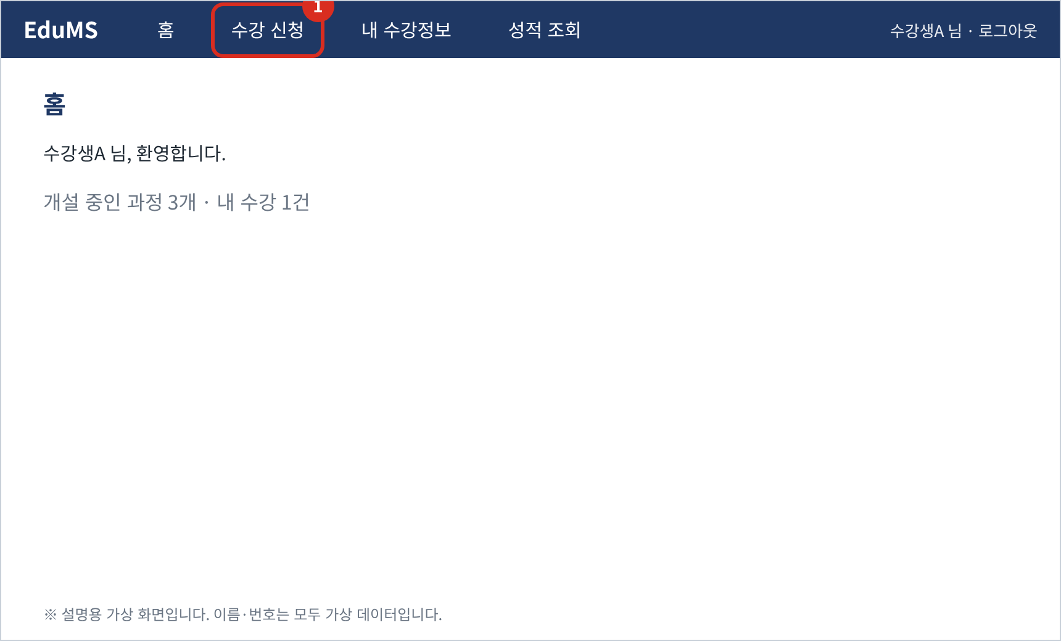
[그림 1] 메뉴에서 [수강 신청] 클릭 (빨간 ①)
② 개설 과정 목록에서 원하는 과정을 선택합니다.
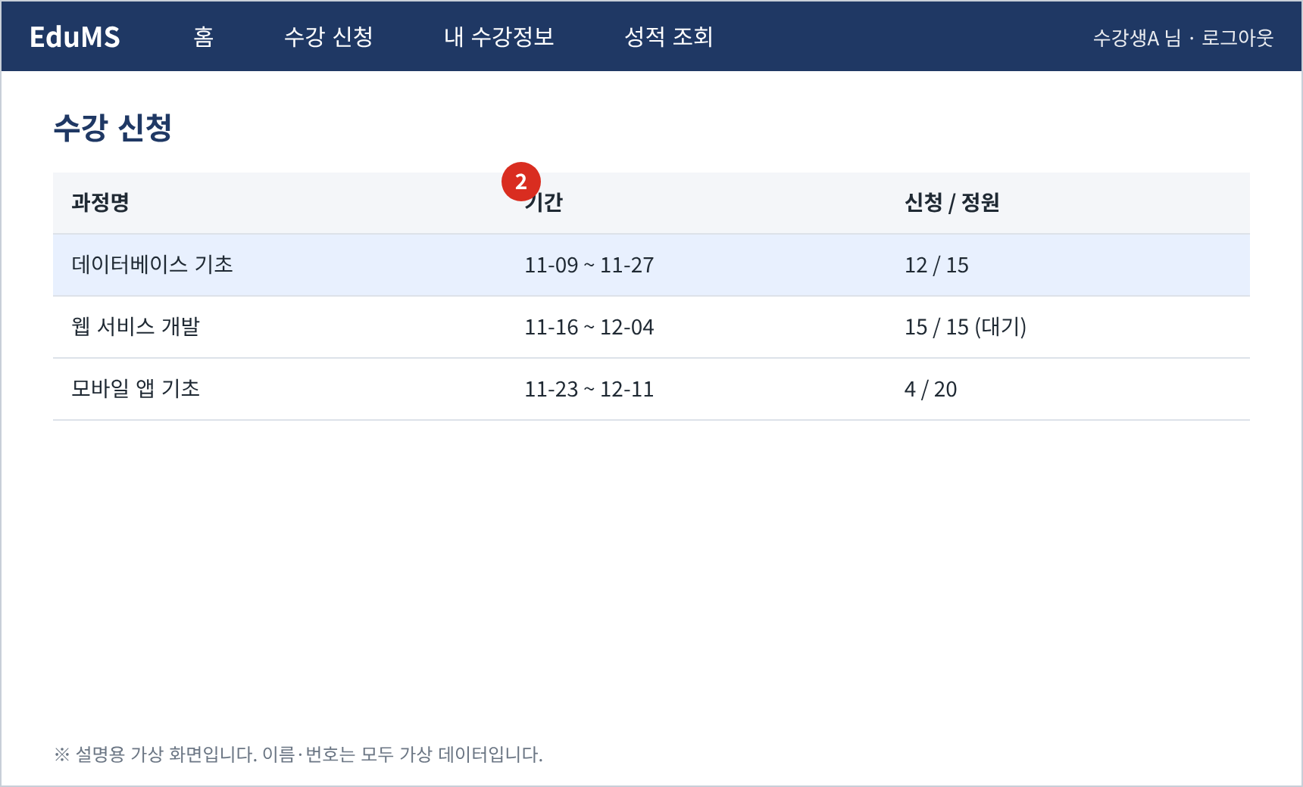
[그림 2] 개설 과정 목록에서 과정 선택 (빨간 ②)
③ 화면 아래 [신청] 버튼을 클릭합니다.
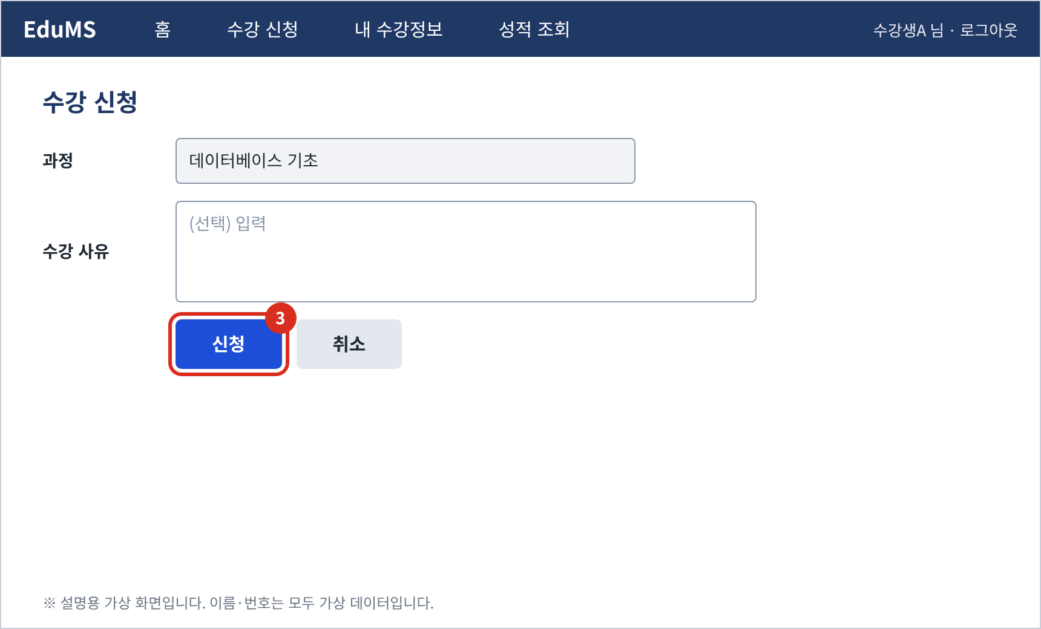
[그림 3] [신청] 버튼 클릭 (빨간 ③)
④ '신청이 완료되었습니다' 메시지가 나오면 끝입니다.
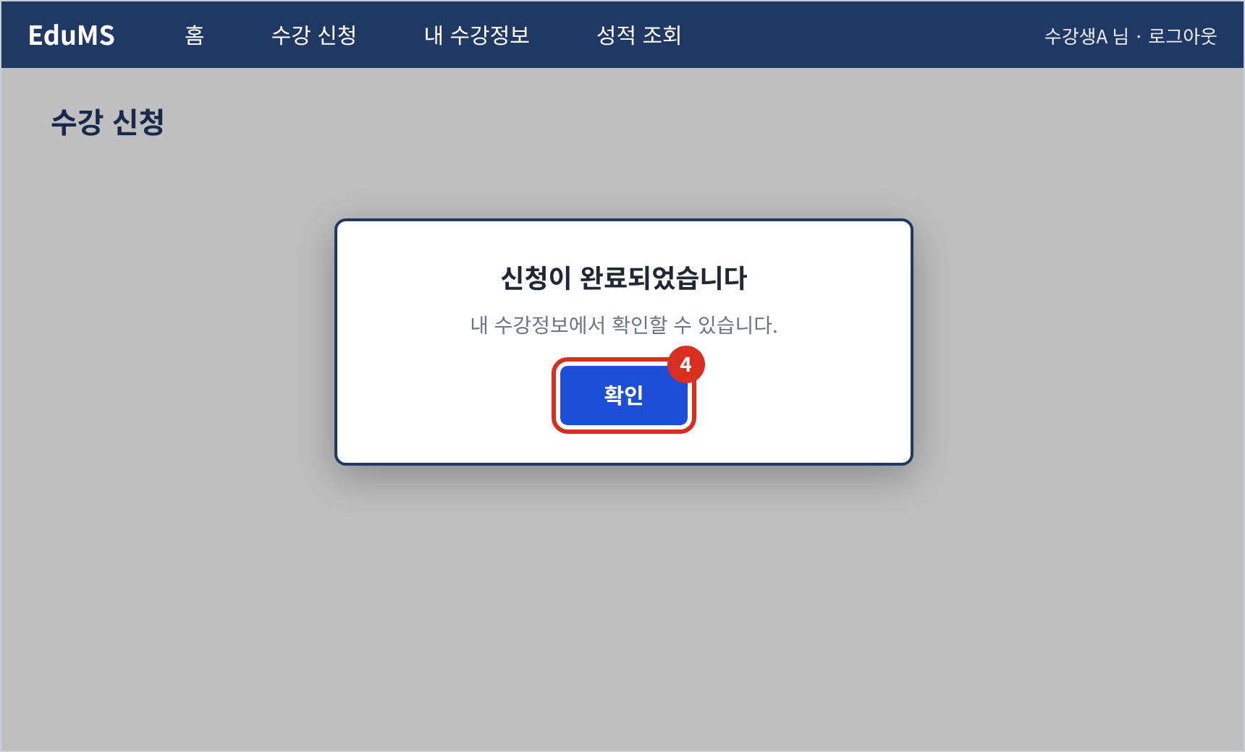
[그림 4] 신청 완료 메시지 확인 (빨간 ④)

2. 개인정보 가리기 예시
매뉴얼에 화면을 넣을 때는 실제 전화번호·이메일이 보이지 않게 가상 데이터로 바꾸거나 가립니다.
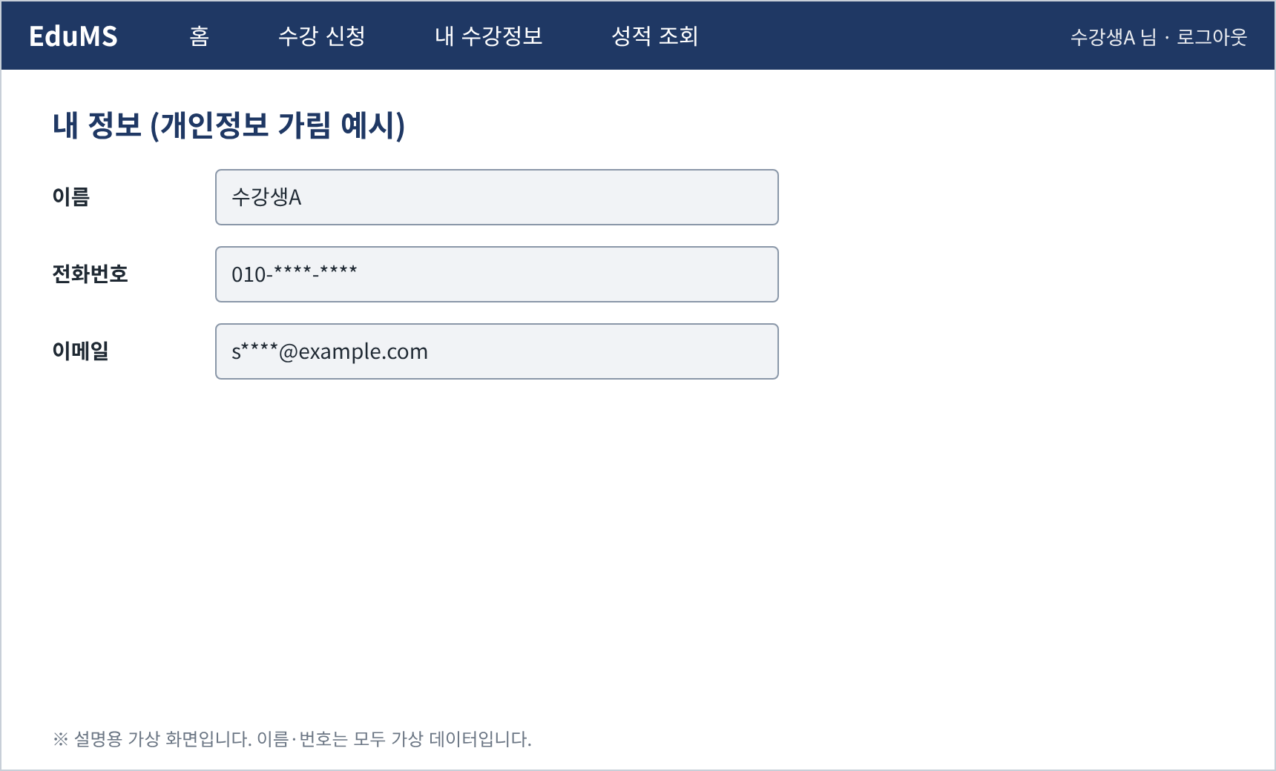
[그림 5] 개인정보를 가린 화면 예시 (010-****-****)

2. 자주 묻는 질문
질문 | 답변
신청을 취소하고 싶어요 | 개강 7일 전까지 [내 수강정보]에서 취소할 수 있습니다.

— 끝 —

